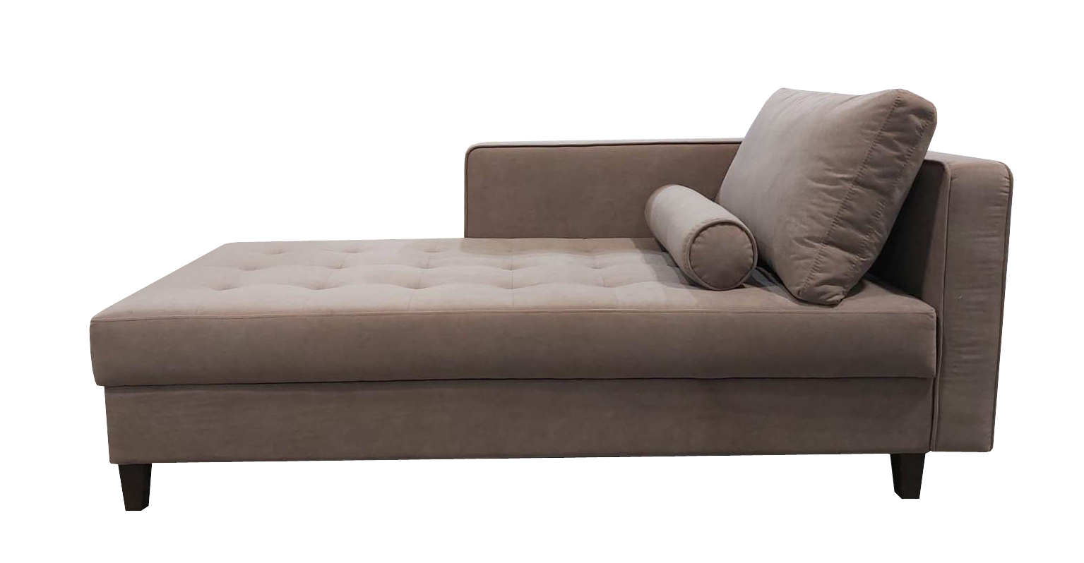
СИМПЛ
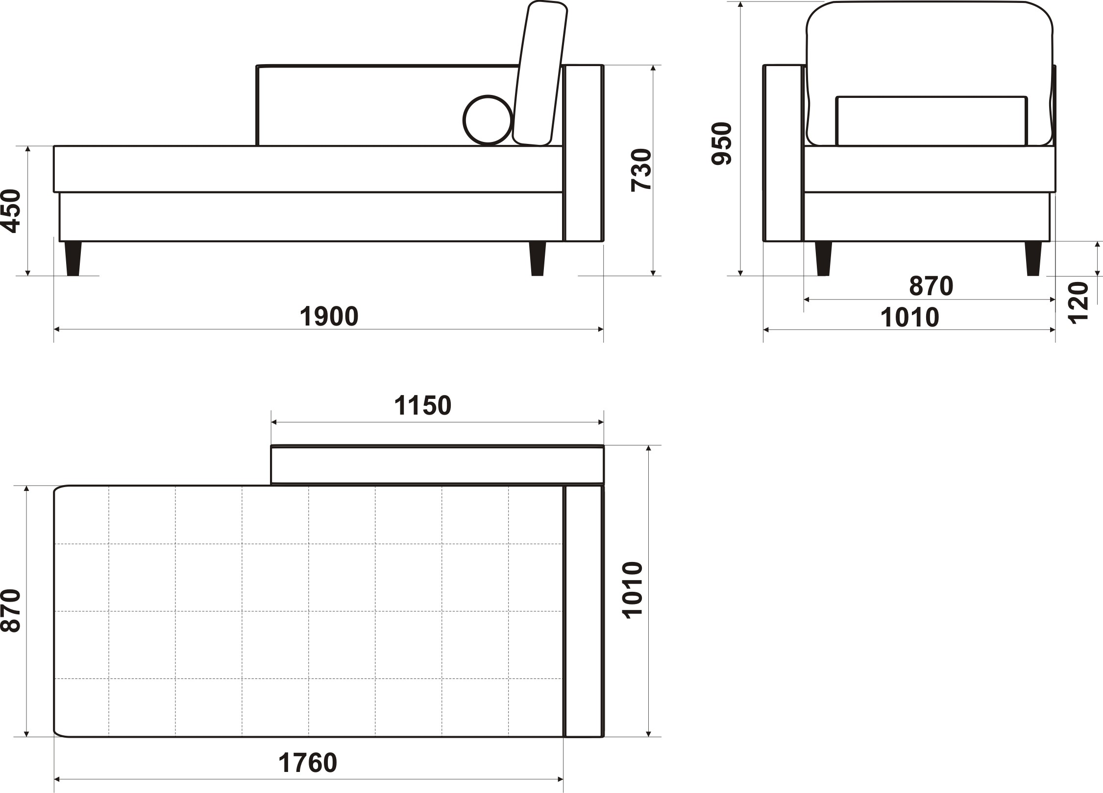

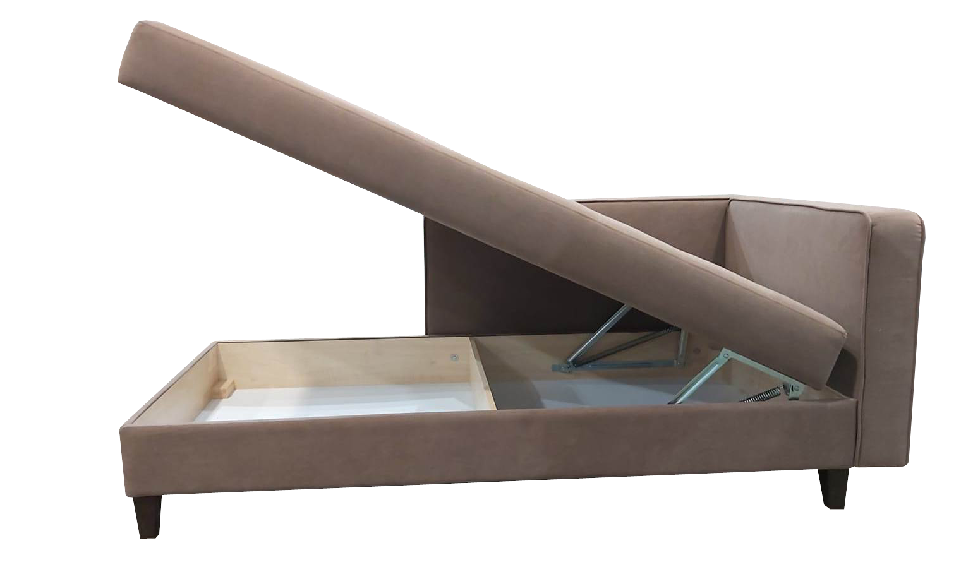

Габаритные размеры (мм):
1900х1010х950 (сп.м. 1760х870)
Валик d160х660

Механизм трансформации: без механизма

Комплектация: Диван (кушетка)

Каркас: выполнен из древесины хвойных пород, фанеры лиственных пород, секция для белья выполнен из лам.ДСП, опоры пластик высотой 120 мм.

Наполнитель: высокоэластичный пенополиуретан, синтепон. Подушка спинки имеет внутренний чехол, наполнитель комбинированный, гипоаллергенный пух «комфорель» с пенополиуретановой крошкой.

Отличительные особенности: диван (кушетка) с мягкой спинкой и изголовьем, имеет одно спальное место, угловую ориентацию и внешнюю привлекательность, оснащен нишей для хранения вещей. Диван (кушетка), это находка для тех, кто ищет универсальный по назначению диван. Ассиметричное исполнение, стильный диван для гостиной, на кухне он станет компактной зоной для отдыха, в детской или подростковой комнате - основным или дополнительным спальным местом для одного человека. Ножки-опоры высотой 12 см дарят образу дивана лёгкость, а так же делают доступным уход за напольным покрытием под диваном.
Расположение подлокотника (спинки) выбирается, например, слева или справа, что помогает компактно организовать зону отдыха (на схеме диван подлокотник (спинка) - справа).

